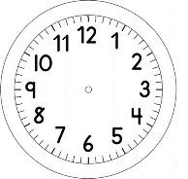
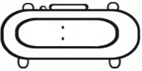

INÍCIO:

PORTUGUÊS
1. OBSERVE AS IMAGENS ABAIXO:
2. ESCREVA UMA PALAVRA QUE INDICA A AÇÃO (O QUE ESTÁ FAZENDO) CADA FIGURA.
EXEMPLO:

LATINDO

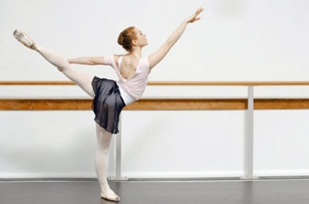

3. ESCOLHA DUAS IMAGENS QUE ESTÃO ACIMA E ESCREVA UMA FRASE SOBRE CADA UMA DELAS.

____________________________________________________________________________________________________________________________________
____________________________________________________________________________________________________________________________________

